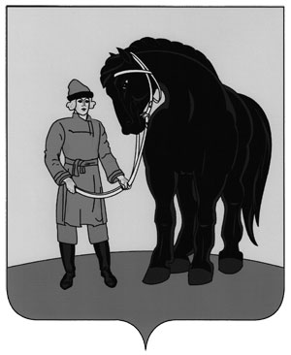

**РОССИЙСКАЯ ФЕДЕРАЦИЯ**

**СОВЕТ ГАВРИЛОВО-ПОСАДСКОГО**

**МУНИЦИПАЛЬНОГО РАЙОНА**

**ИВАНОВСКОЙ ОБЛАСТИ**

**Р Е Ш Е Н И Е**

Принято 27 апреля 2021 года

###### О продаже Крутикову В.Н. 1/2 доли в праве общей долевой

###### собственности на жилой дом, расположенный по адресу:

###### Ивановская область, р-н. Гаврилово-Посадский,

###### г. Гаврилов Посад, пер. Набережный 2-й, д.6

На основании статей 209, 215, 250 Гражданского кодекса Российской Федерации, принимая во внимание заявление Крутикова В.Н. от 18.03.2021, руководствуясь Уставом Гаврилово-Посадского муниципального района, решением Совета Гаврилово-Посадского муниципального района от 25.10.2017 №165 (в редакции от 27.10.2020 №15) «Об утверждении порядка продажи долей в праве общей долевой собственности на жилые помещения муниципального жилищного фонда Гаврилово-Посадского муниципального района», Совет Гаврилово-Посадского муниципального района **решил:**

1. Продать 1/2 доли в праве общей долевой собственности на жилой дом (кадастровый номер: 37:03:010105:323, назначение: жилое, количество этажей, в том числе подземных этажей: 1, в том числе подземных 0, площадь, м²: 35,3, адрес: Ивановская область, р-н. Гаврилово-Посадский, г. Гаврилов Посад, пер. Набережный 2-й, д.6), находящиеся в собственности Гаврилово-Посадского муниципального района за 50000 (пятьдесят тысяч) рублей согласно Отчету № 42 об определении рыночной стоимости ½ доли в праве общей долевой собственности на жилой дом общей площадью 35,3 кв.м, по адресу: Ивановская область, р-н. Гаврилово-Посадский, г. Гаврилов Посад, пер. Набережный 2-й, д.6 (дата составления отчета от 08.04.2021г.), выполненному Обществом с ограниченной ответственностью «Информационно – консультационная фирма «Вес», Крутикову Владимиру Николаевичу, которому принадлежит 1/2 доли в праве общей долевой собственности на вышеуказанный жилой дом (номер и дата государственной регистрации права: 37:03:010105:323-37/043/2020-4 от 18.09.2020).

2. Поручить Администрации Гаврилово-Посадского муниципального района осуществить от имени муниципального образования «Гаврилово-Посадский муниципальный район Ивановской области» необходимые юридически значимые действия по реализации положений пункта 1 настоящего решения, в том числе заключить с покупателем Крутиковым Владимиром Николаевичем договор купли-продажи с возложением на покупателя всех расходов по данному договору.

3. Опубликовать настоящее решение в сборнике «Вестник Гаврилово-Посадского муниципального района» и разместить на официальном сайте Гаврилово-Посадского муниципального района в сети Интернет.

4. Настоящее решение вступает в силу со дня подписания.

**Глава Гаврилово-Посадского**

**муниципального района В.Ю.Лаптев**

**Председатель Совета Гаврилово-**

**Посадского муниципального района С.С. Сухов**

г. Гаврилов Посад

27 апреля 2021 года

№ 54